**Introducción**

Este proyecto a sido concebido dada la necesidad de sistematizar un proceso manual realizado en el laboratorio odontológico Proesthetic, debido a que se requiere mantener una comunicación continua y efectiva entre las clínicas y el laboratorio y a su vez gestionar los procesos del área de servicios como: Gestión de insumos, gestionar los usuarios, administrar pagos, cuentas por cobrar, venta de servicios y proveedores con el fin de evitar errores humanos.

El manual fue planteado con el fin de explicar detalladamente la estructura del sistema de información Proesthetic. El manual busca orientar a todos y cada una de las personas que harán uso del sistema de información.

**Lista de Colaboradores**

Luis Fernando Soto Q.

Duban Andrés Molina F.

German David Patiño Morales

Adrián Estiben Chavarría

**Licenciamiento y Derechos de autor**

El Servicio Nacional de Aprendizaje -Sena- se reserva la sesión de licencias del aplicativo petapp, es el propietario patrimonial en un 30% sobre dicho programa. Los aprendices arriba descritos son los propietarios del 70 % y de los derechos intelectuales y morales.

**Objetivos**

**Objetivo General**

Orientar al usuario, mediante el manejo del aplicativo web Proesthetic para que tenga control del sistema y utilice todas las funciones del aplicativo web.

**Objetivos Específicos**

Explicar al usuario el paso a paso de la funcionalidad de cada uno de los procesos en el aplicativo web, según su estructura.

Detallar al usuario el conocimiento necesario para el funcionamiento de cada elemento en el aplicativo web.

**Planteamiento del problema**

El software creado para el laboratorio odontológico “Proesthetic” no cuenta con la comunicación adecuada para el control y manejo de la información en los procesos de toma de pedido y actualización de información de órdenes de los mismos, generando inconvenientes como:

1. Información errada en las especificaciones de los productos.
2. Alza en los costos.
3. Mayores desplazamientos en las entregas.
4. Incumplimiento al cliente.
5. Manejos manuales de los procesos.

**Resultados esperados**

Optimizar los procesos manuales y del área de servicios, cliente, proveedores e insumos obteniendo como ventajas la comunicación asertiva e integridad de la información.

**Requisitos Funcionales**

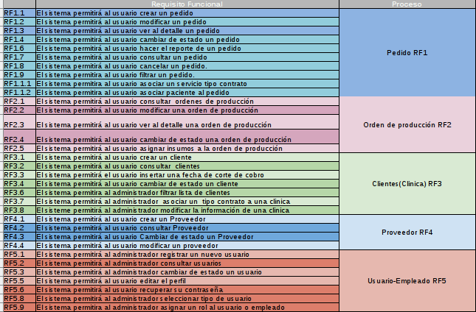

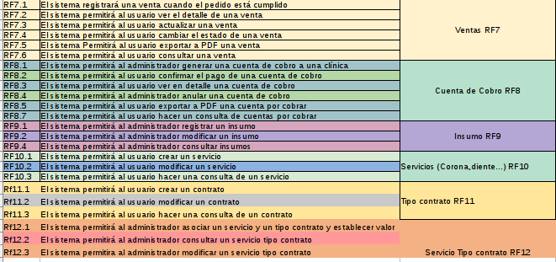

**Requisitos no Funcionales**

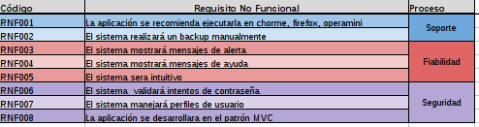

**Casos de Uso**

**Actores**

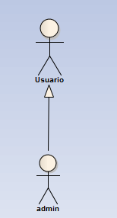

**Casos de uso principales**

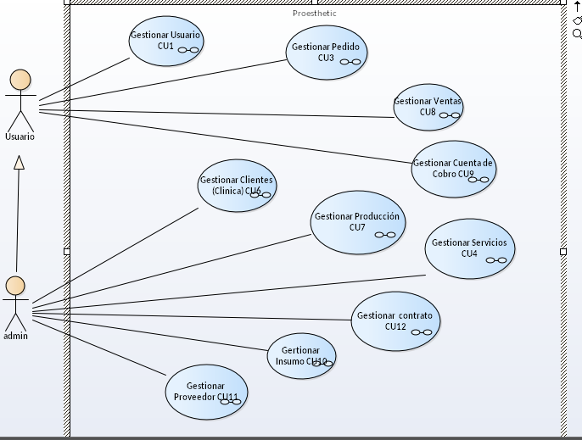

**Gestionar Usuario**

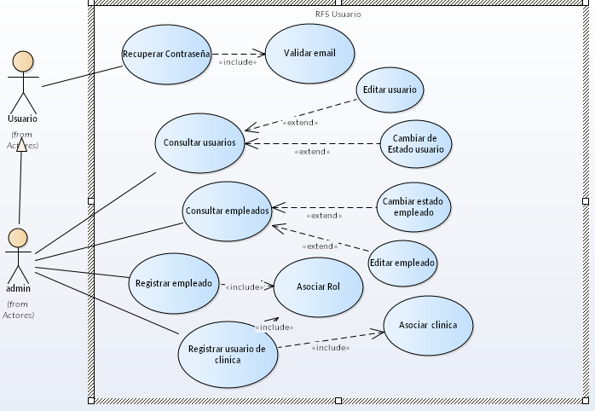

**Gestionar pedido**

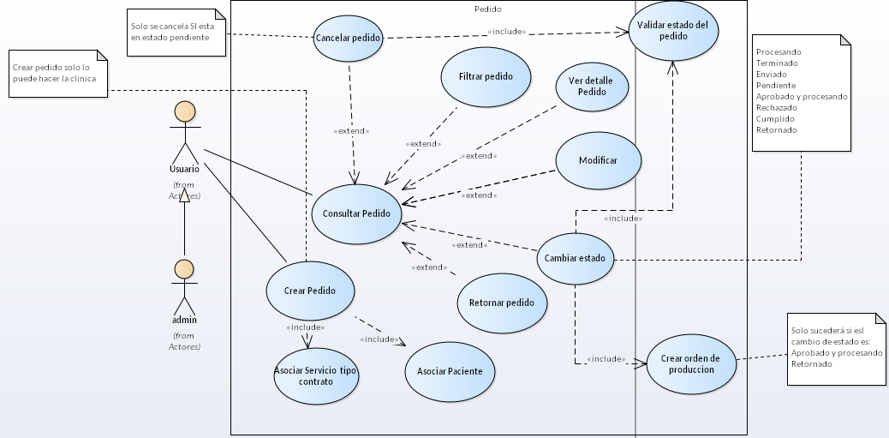

**Gestionar Servicios**

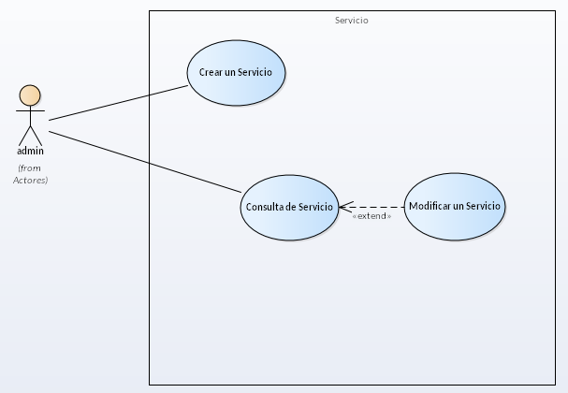

**Gestionar contratos**

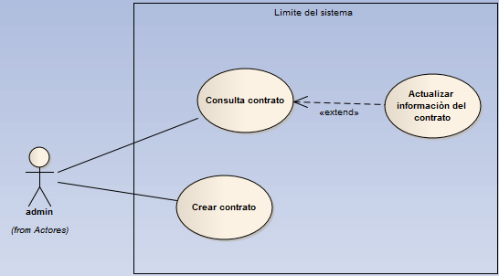

**Gestionar Clientes**

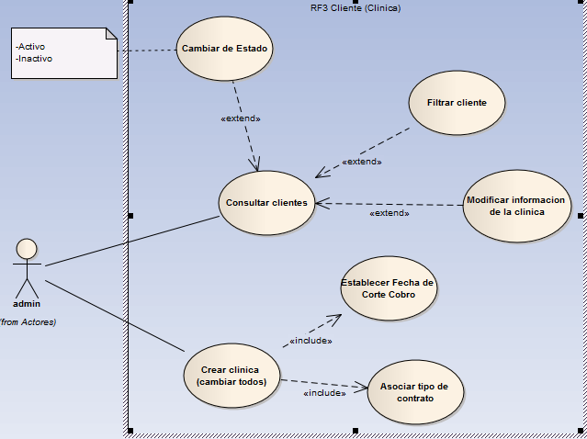

**Gestionar Producción**

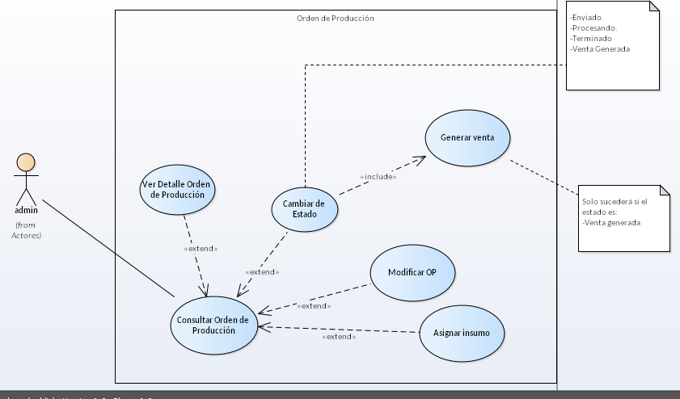

**Gestionar Ventas**

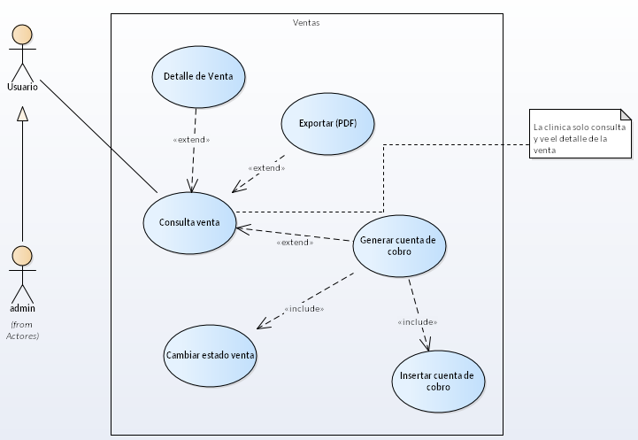

**Gestionar Cuenta de Cobro**

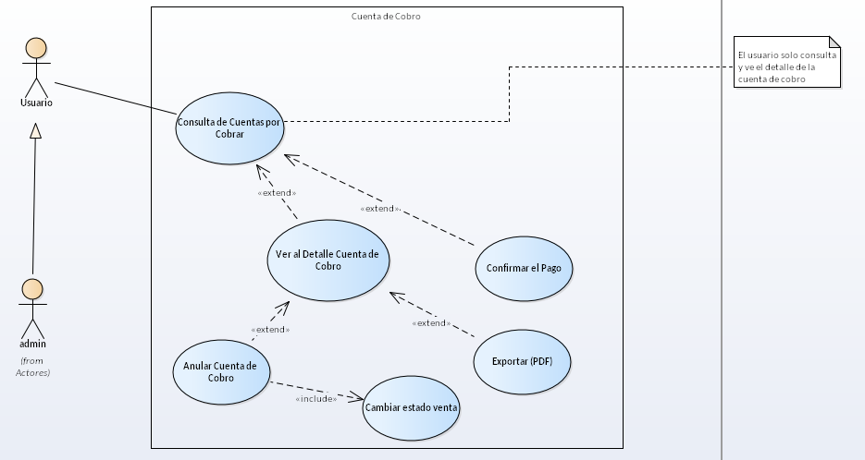

**Gestionar Insumo**

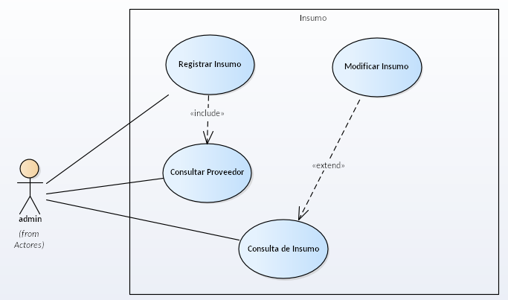

**Gestionar Proveedor**

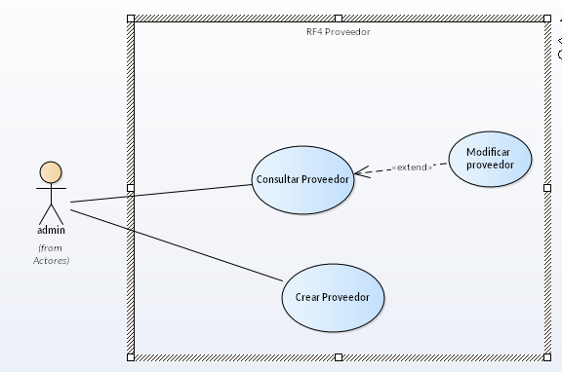

**Diagrama de clases**

